# MANUAL DE USUARIO

## Descripción detallada del Sistema

El sistema de gestión de finanzas personales es una herramienta que abarca desde el registro de transacciones hasta la planificación de metas y la gestión de deudas, respaldado por una agenda que facilita la gestión financiera efectiva. Su objetivo es capacitar a los usuarios para tomar decisiones informadas y mejorar su bienestar económico. Esta aplicación permite a los usuarios registrar de manera detallada todas sus transacciones financieras, desde ingresos hasta gastos, proporcionando una visión completa de su situación económica en tiempo real.

Además de la gestión de transacciones, la aplicación permite a los usuarios administrar múltiples cuentas y activos financieros, brindando una perspectiva integral de su patrimonio. Los usuarios pueden establecer metas financieras, ya sean a corto o largo plazo, a realizar un seguimiento de su progreso hacia estos objetivos. También pueden gestionar deudas y planificar su liquidación de manera estratégica. Una característica destacada de esta aplicación es su agenda integrada, que permite a los usuarios programar como supervisar próximas transacciones, vencimientos de facturas y recordatorios financieros.

## Inicio del Sistema

El desarrollo del trabajo especial de grado consiste principalmente en una aplicación llamada Accountly, cuyo funcionamiento será descrito en profundidad a continuación. En principio lugar, se encuentra con la pantalla de acceso, en la cual cualquier usuario puede apreciar su contenido, esta pantalla incluye el nombre de la aplicación, así como campos para ingresar el usuario y la contraseña con el propósito de acceder al sistema, además se ofrece la opción de registro de nuevos usuarios.

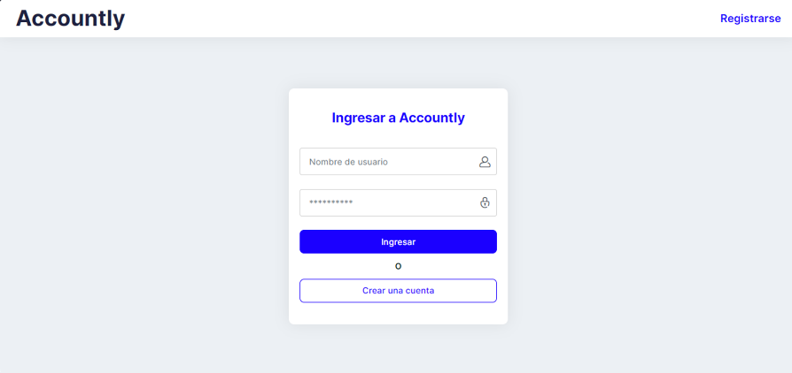

**Ingreso de la aplicación.**

Cuando se selecciona la opción de registro desde la vista de inicio de sesión, esta despliega una pantalla que presenta un formulario para el registro directo de usuarios en la aplicación, este recopila información esencial, incluyendo el nombre, correo electrónico y contraseña.

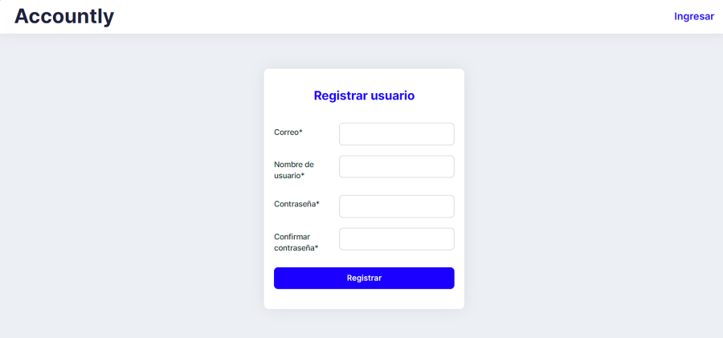

**Registro de usuario.**

Luego de que el usuario accede al sistema, se muestra la vista principal del panel, que presenta información relevante. Esta información incluye una gráfica de líneas que interpreta los movimientos de la última semana, el próximo evento registrado en la agenda, el precio del dólar según el Banco Central de Venezuela y las transacciones más recientes registradas.

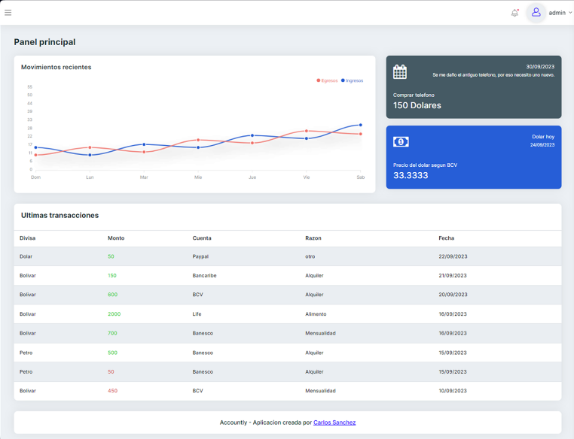

**Panel principal.**

En el lado izquierdo, se muestra un menú desplegable que lista las diversas secciones de la aplicación. Estas incluyen la página principal, cuentas, transacciones, agenda, metas, información del usuario, divisas, reportes para el seguimiento de los módulos de la aplicación, configuración, documentación y la bitácora.

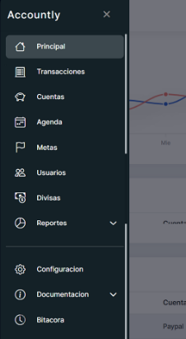

**Menú de la aplicación.**

Al ingresar en la sección de transacciones se puede apreciar una tabla y varios botones con los que se puede interactuar con el módulo y gestionar las transacciones, estas manejan datos como el monto, cuenta asociada, descripción, movimiento, fecha y la razón de la misma, los registros pueden ser editados y eliminados a través de la intuitiva interfaz, además de poder transferir entre las cuentas registradas.

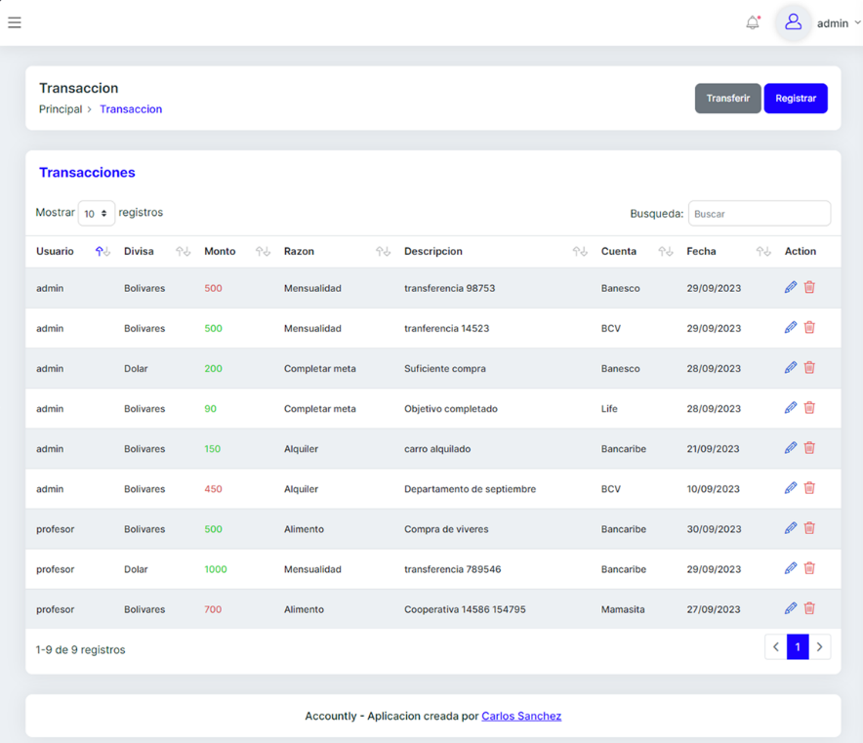

**Módulo de transacciones.**

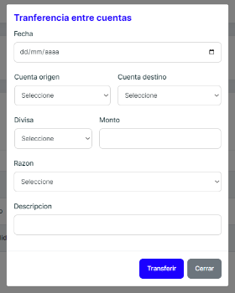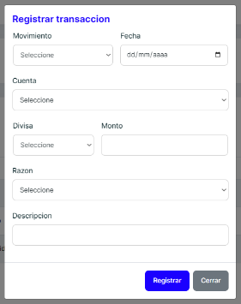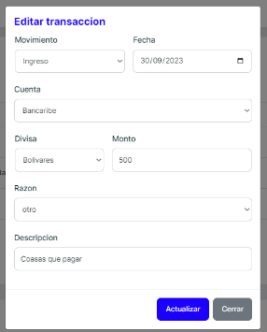

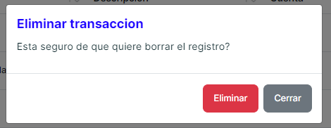

La sección de cuentas es el módulo que maneja las cuentas de bancos, carteras, billeteras digitales y similares, donde a través de una pantalla sencilla se puede observar e interactuar con los registros asociados al usuario, listando las cuentas y los saldos relacionados a cada una.

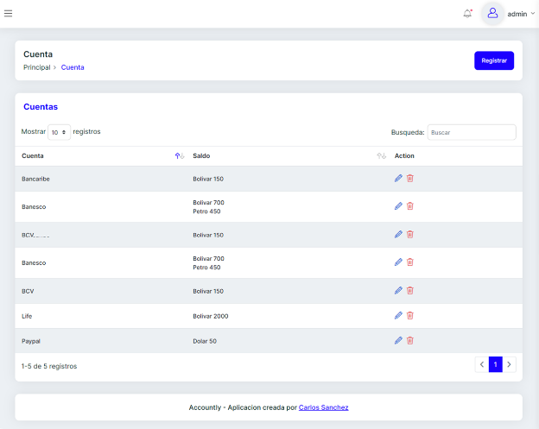

**Módulo de cuentas.**

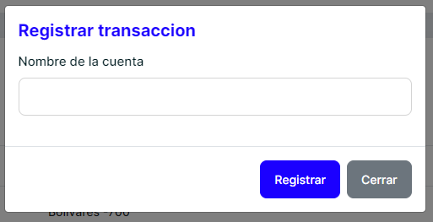 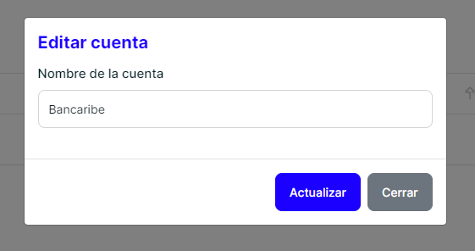

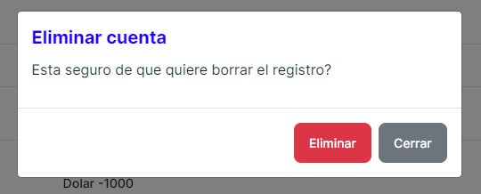

Al entrar en el módulo de agenda, se puede observar un calendario en el cual se puede registrar eventos próximos que sirven como recordatorio, pantalla que pude cambiar a una tabla en la que se listan todos los eventos registrados, donde se puede observar los datos de cada uno, así como editarlos y eliminarlos.

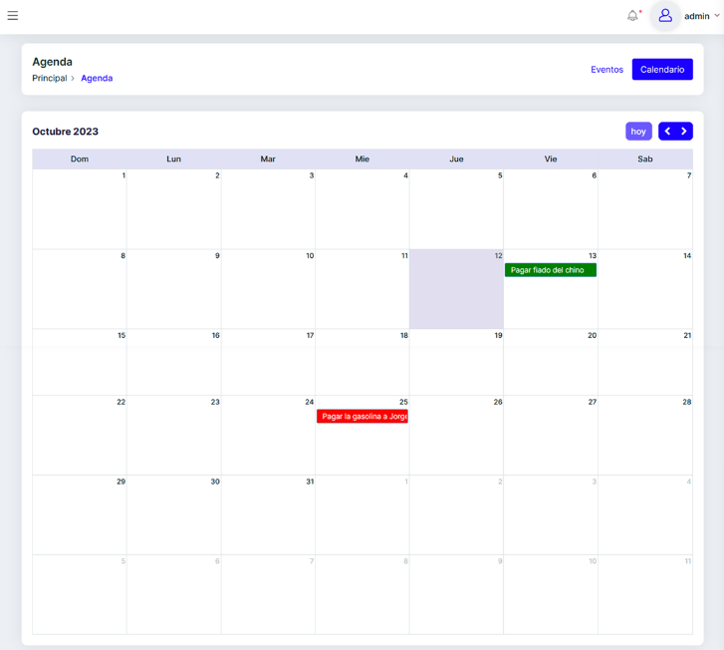

**Calendario de módulo de agenda.**

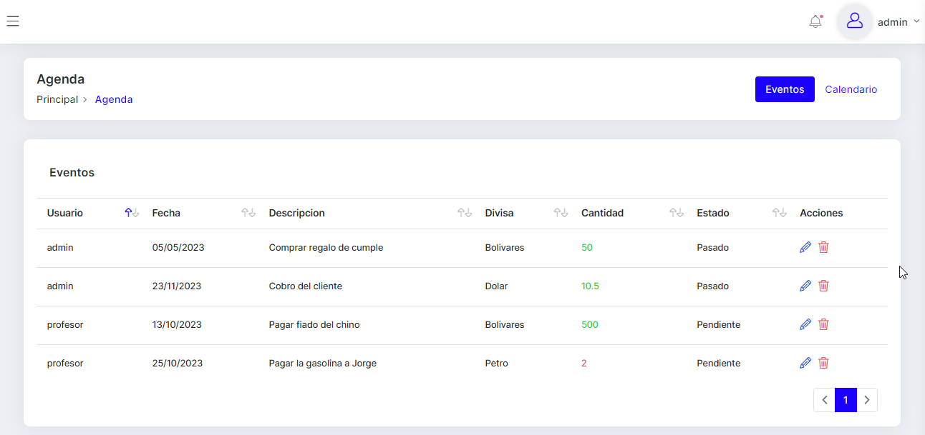

**Modulo de agenda**

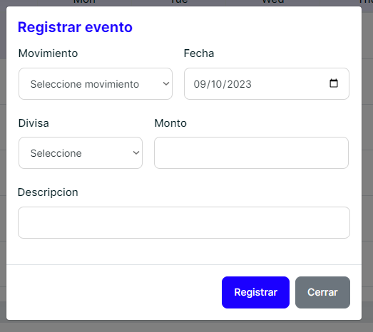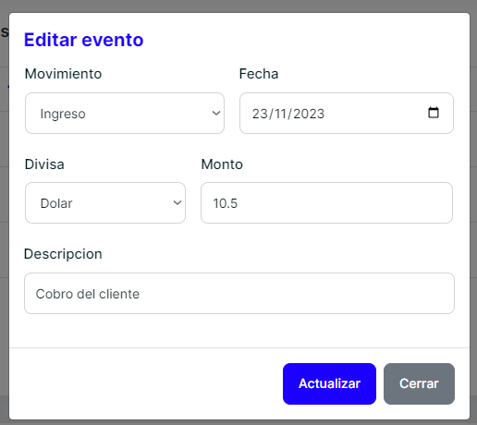

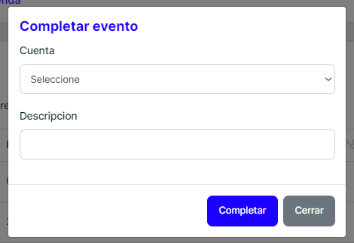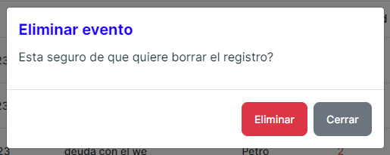

En la realización del presente proyecto se optó por la creación de un módulo de metas, en la que se manejan los objetivos, metas y tareas, con el fin de que el usuario registrara montos que desearía alcanzar en un tiempo indeterminado, en dicha sección se observaría e interactuaría con los registros, marcando como completados, editarlos o eliminarlos.

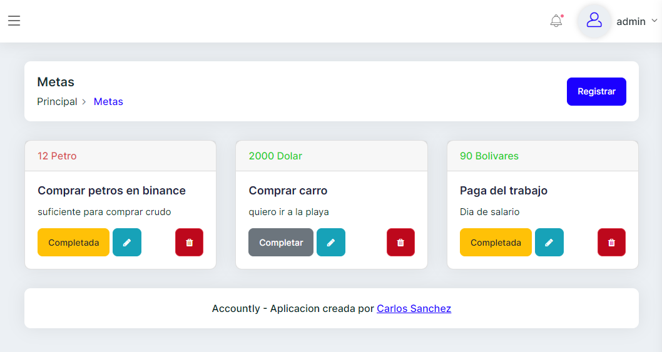

**Módulo de metas**

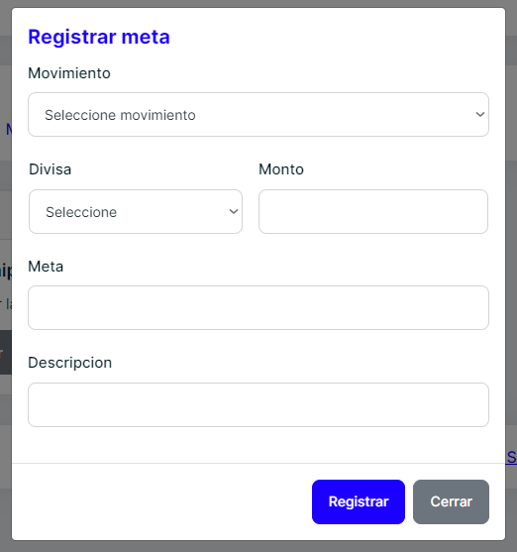 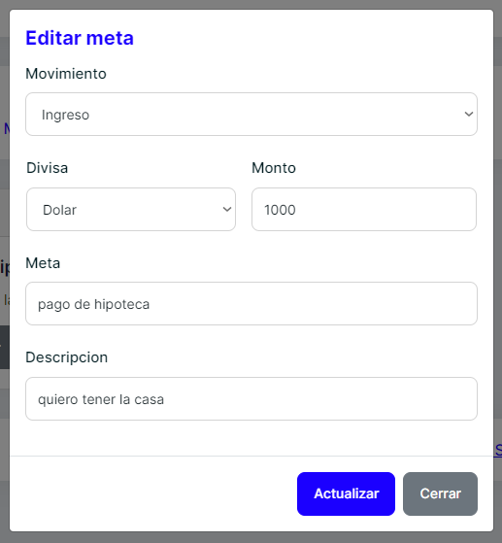

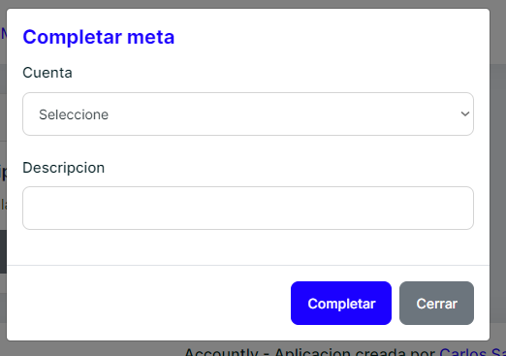 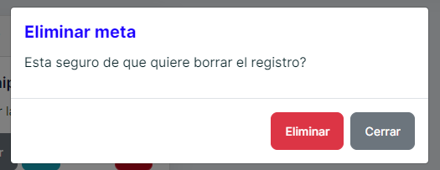

Al entrar en el módulo de divisas, sección similar a otros módulos se muestra una tabla donde se listan las divisas, así como los valores de cada una, donde se puede interactuar registrando nuevas divisas, editando datos y eliminando registro. Esta sección está disponible solo para usuarios de tipo administrador.

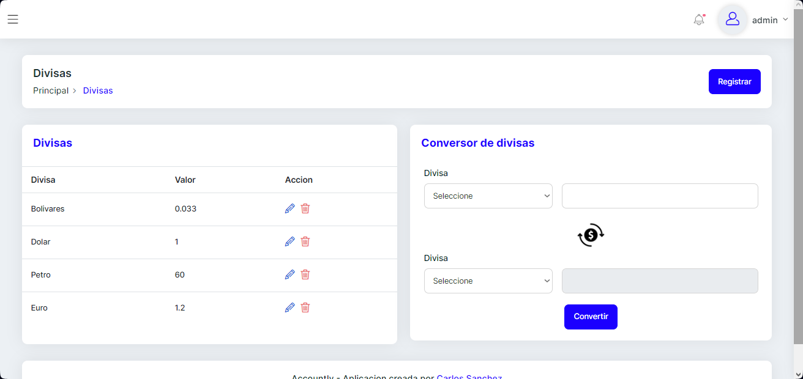

**Módulo de divisas.**

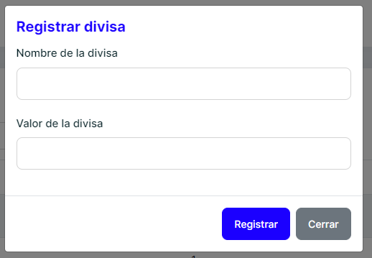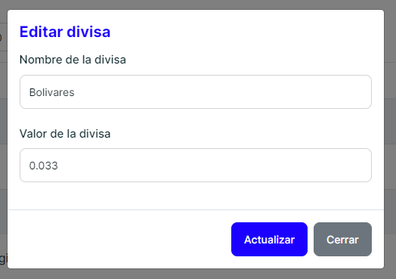

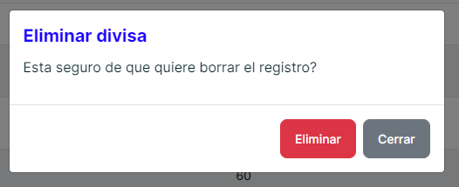

La sección de configuración muestra formularios que permiten editar información de la cuenta de usuario, como el nombre, el correo o la contraseña, además de guardar las preferencias del usuario, como respaldo de la base de datos de la aplicación.

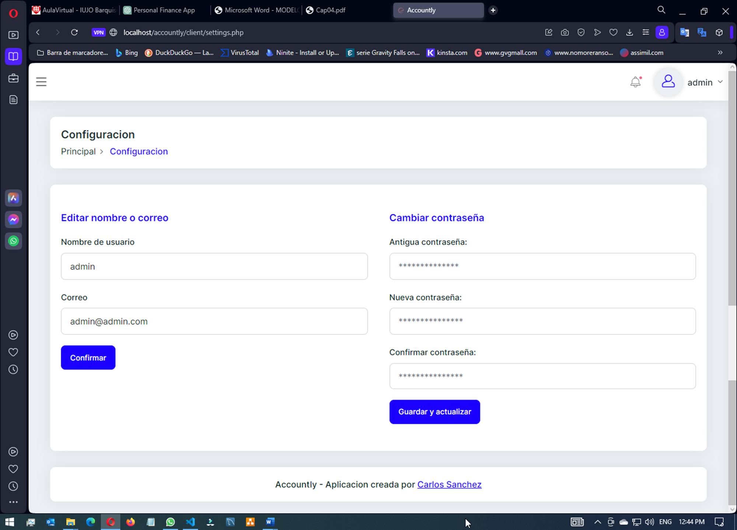

**Configuración.**

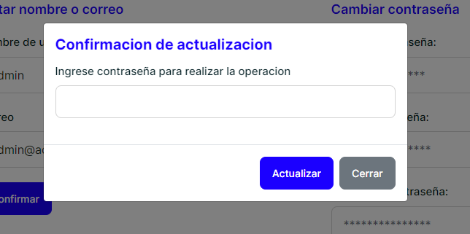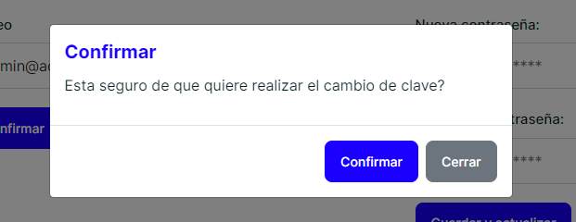

En la sección de la documentación se puede acceder al manual de usuario y al código de la aplicación que esta compartido públicamente por GitHub.

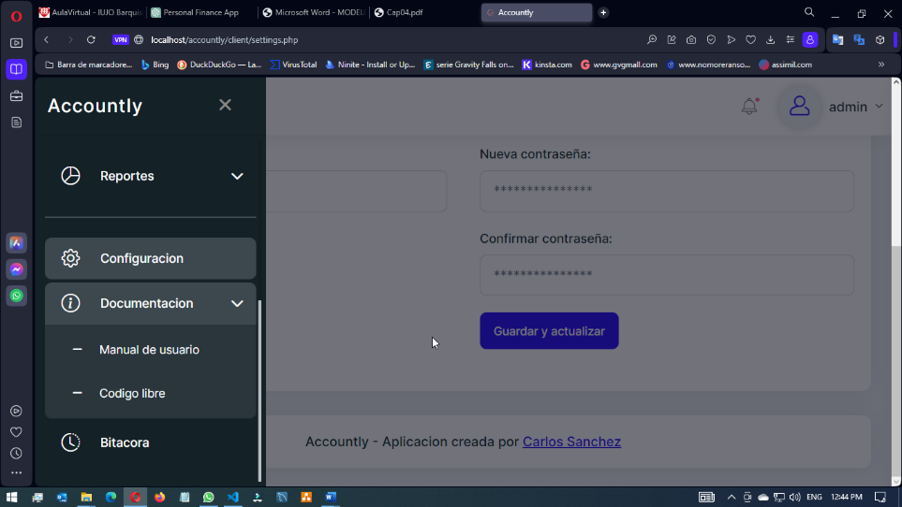

**Documentación.**

Al ingresar en la bitácora se observa una tabla donde se listan los movimientos de la o las cuentas dependiendo del tipo de usuario de la cuenta activa, donde se muestras las acciones realizadas por el usuario y el momento exacto en que las hizo.

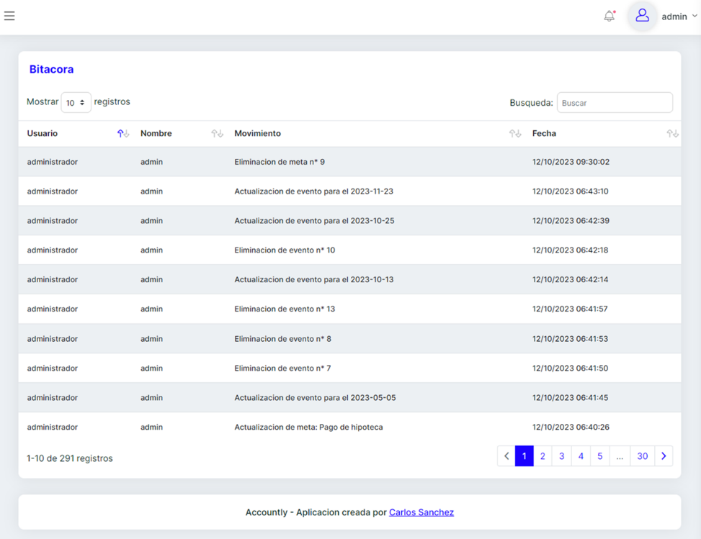

**Bitácora.**

## Reportes

En la sección de reportes se cuenta con varias maneras con las que se manejan los módulos asociados, en primer lugar, presenta el reporte de totales, en el que se filtran los registros del módulo de cuentas a través de una tabla y una gráfica, también es posible imprimir o guardar en un archivo PDF la información resultante.

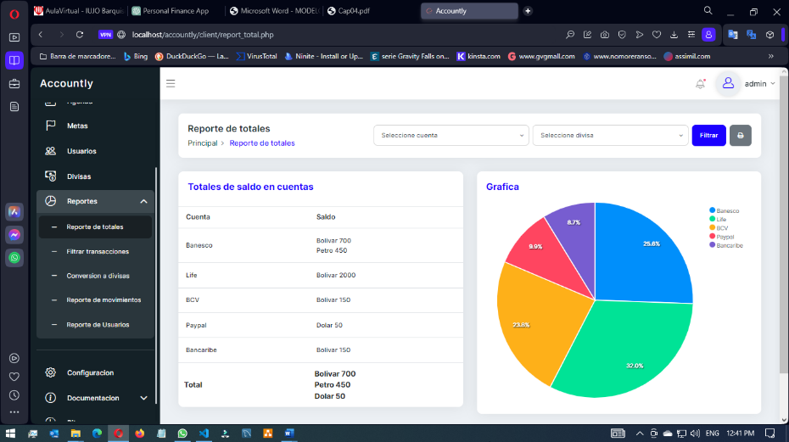

**Reporte de totales.**

Al ingresar en la sección de reportes de transacciones, se observa una tabla donde se listan las transacciones del usuario y varios campos que se utilizan para filtrar los registros de las mismas, en los cuales se puede determinar un rango de fechas, las cuentas, divisas y la razón, Además, genera un archivo PDF para descargar o imprimir.

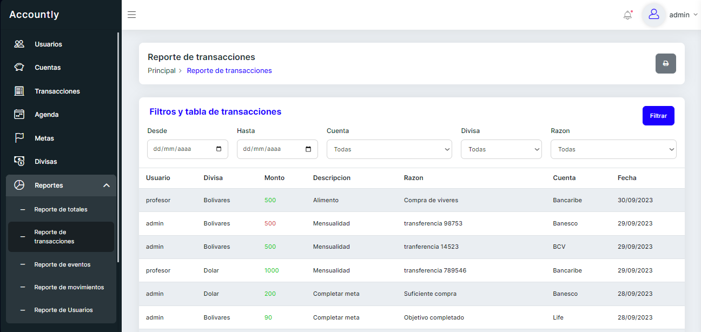

**Reporte de transacciones.**

En la sección de reportes de eventos, se supervisan las anotaciones que se llevan en el módulo de agenda, donde se puede filtrar por el tiempo, el estado del evento y la divisa, listando los registros en la tabla pertinente en la que se permite descargar los datos en un PDF o imprimirlos.

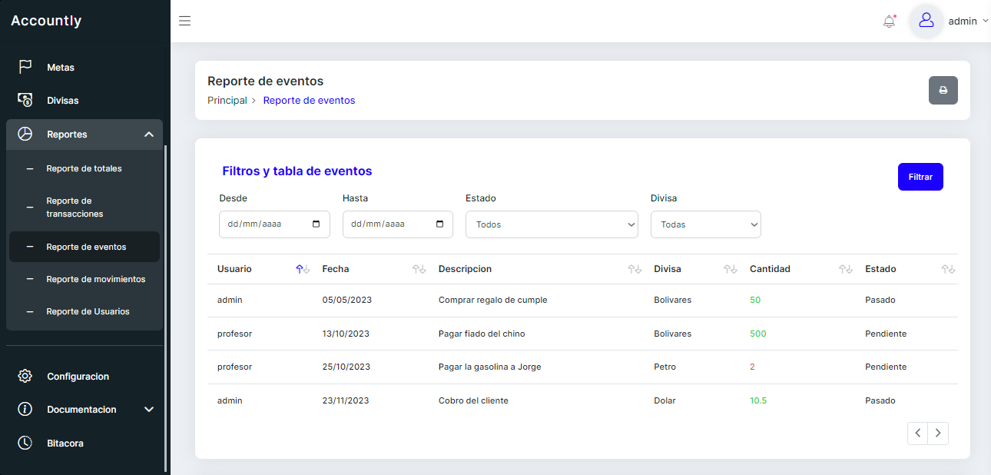

**Reporte de eventos.**

Al entrar en reporte de movimientos, se observa una tabla y una gráfica, donde se representa los datos de las transacciones listadas de las últimas fechas según el filtro, ya sea la ultimas semana, mes, semestre o año. El usuario puede imprimir o guardar en un archivo PDF del reporte.

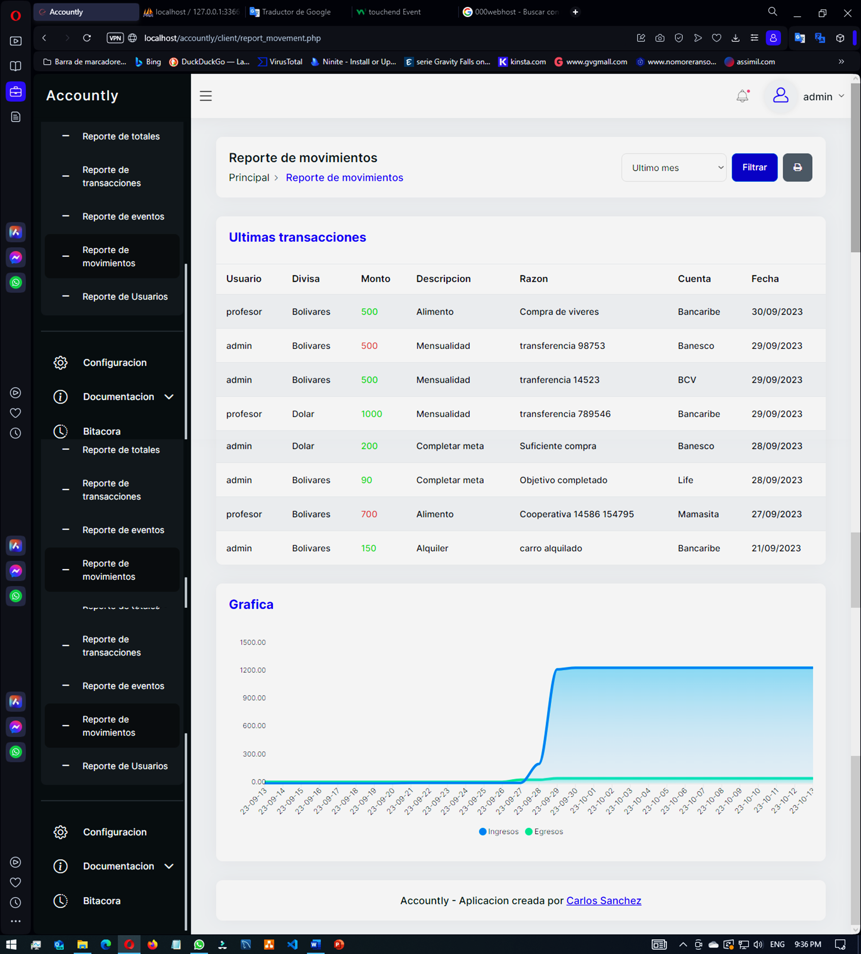

**Reporte de movimientos.**